看護学校？学院ってどんなとこ

佐賀県医療センター好生館看護学院では、“看護学校？学院ってどんなとこ”をテーマに学院見学会を開催しますので、好生館看護学院について知りたい生徒、看護師や助産師の 仕事に関心がある生徒はぜひご参加ください。
学院見学会では、担当教員による授業内容の説明と学院内の見学を１時間程度行った後、本学院の学生との交流も予定していますので、先輩の生の声を聴いてください。
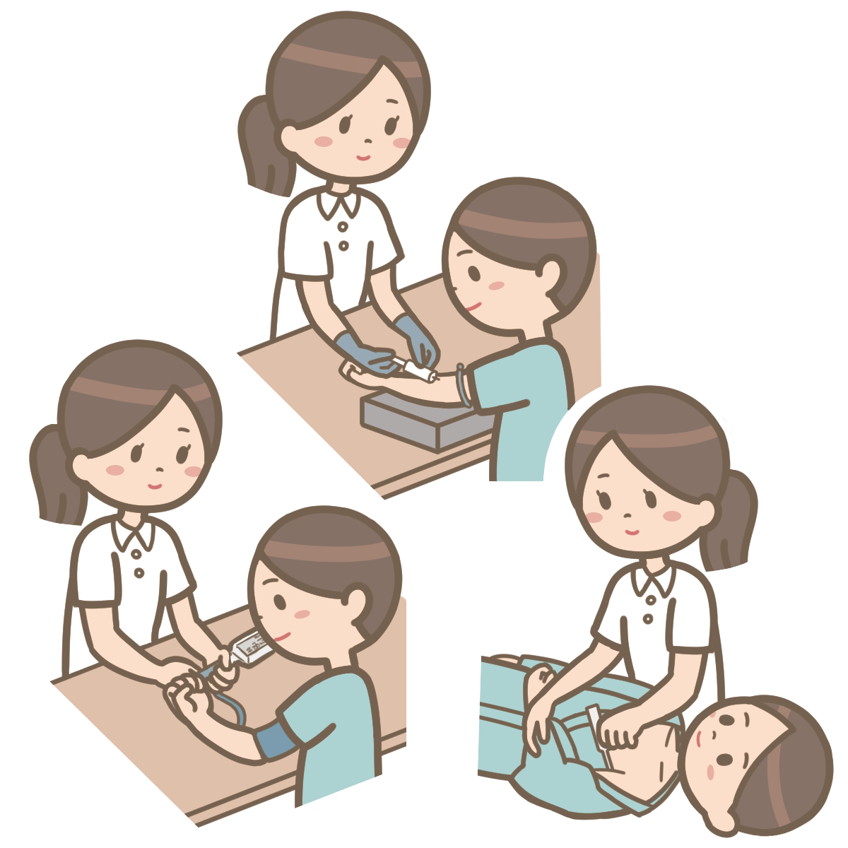
なお、学院見学会では、少人数で在校生と交流ができるように、１回あたりの参加人数を１5名程度に制限させていただきます。
参加には事前申し込みが必要です。
7月３日(月)から受け付けますので、
学院に電話で申し込んでください。
電話は、8:30～17:15にお願いします。
お友達とグループで申し込むこともできます。
◎日程
 | 助産学科 | 看護学科
開催日 | 開始時間 | 開始時間① | 開始時間② | 開始時間③
7月28日(金) | 10：30～ |  | 13：00～ | 14：30～
7月29日(土) | 14：30～ | 10：30～ | 13：00～ | 14：30～
8月 4日(金) | 14：30～ |  | 13：00～ | 14：30～
8月 5日(土) | 14：30～ | 10：30～ | 13：00～ | 14：30～
※各回の応募状況は、当学院のHPをご確認ください。
※参加希望者が多いため、保護者のご参加はご遠慮ください。（送迎・待機は可）
寮の見学は参加者が少ないため保護者も参加できます。当日お申し出ください。
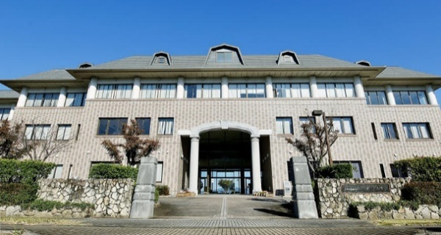
◎参加申し込み先
佐賀県医療センター好生館看護学院
佐賀市兵庫南三丁目7番17号
電話 0952-25-9220
学院HP https://koseikan.jp/kango-gakuin/

